פרויקט סיכום בריאקט - אפליקציה לניהול מרכז השאלות (השאלות ציוד/ספריה/גמ"ח (

יש לבנות אפליקציית React שמתקשרת עם Borrow Hub REST API לניהול השאלת ציוד במעבדה, ספרים בספריה או "גמ"ח".
האפליקציה תכלול אימות משתמשים, הצגת הציוד, בקשות הַשְאָלָה, ופאנל ניהול למנהלים.
מסכים במערכת:
- עמוד כניסה / הרשמה
- משתמשים חייבים להתחבר או להירשם לפני הגישה למערכת.
- טופס ההרשמה (/auth/register) יכלול:
  - אימייל
  - שם משתמש
  - סיסמה
  - טלפון
- טופס ההתחברות (/auth/login) יכלול:
  - שם משתמש
  - סיסמה
- בעת התחברות מוצלחת, יש :
  - לשמור את נתוני המשתמש (userId) בסטייט (Redux)
  - הפניית המשתמש לדף רשימת הציוד (/equipments)
- דף רשימת הציוד (/equipments)
- מציג רשימה של הציוד הזמין.
- כל פריט יכלול:
  - שם
  - תיאור - אופציונאלי, לא חובה
  - קטגוריה
  - סטטוס - זמין או מושאל
  - לינק לתמונה – אופציונאלי, לא חובה
- משתמשים רשומים יכולים להשאיל פריט זמין באמצעות לחיצה על כפתור "השאלה".
לחיצה על הכפתור תפתח חלון קופץ (dialog) ובו טופס השאלה.
- טופס השאלה
- מציג את פרטי הפריט הנבחר.
- ניתן לבחור תאריך השאלה ותאריך החזרה
- תאריך ההחזרה יהיה עד חודש מהתאריך הנוכחי.
- דף ההשאלות של המשתמש (/borrows/me)
- מציג רשימה של בקשות ההשאלה של המשתמש.
- כל בקשה תכלול:
  - שם הציוד
  - תאריך השאלה והחזרה
  - סטטוס (מושאל, הוחזר)
  - כפתור אפשרות להחזרת ציוד מושאל – בלחיצה על הכפתור מצהירים שהציוד הוחזר.
- פאנל ניהול - ניהול ציוד (/admin/equipments)
- זמין למנהלים בלבד.
- מנהלים יכולים:
  - להוסיף ציוד חדש.
  - לערוך פרטי ציוד קיים.
- לחיצה על פריט תעביר לדף /admin/equipments/:id לעריכה.
- פאנל ניהול - ניהול בקשות השאלה (/admin/borrows)
- זמין למנהלים בלבד.
- מציג את כל בקשות ההשאלה מכל המשתמשים.
- מציג עבור כל בקשה גם את פרטי המשתמש (שם, טלפון ואימייל)
- מנהלים יכולים:
  - לאשר או לדחות בקשות השאלה.
  - להאריך תאריך החזרה.
  - לסמן פריט כפריט שהוחזר.
- מנהלים יכולים לצפות בבקשות השאלה שפגו זמנן /admin/borrows/overdue –

לינק לפרויקט השרת בגיט https://github.com/miri831/BorrowHub
יש להוריד את הפרויקט, באמצעות פקודת git clone
להתקין אותו – npm install
ולהריץ באמצעות npm start
השרת רץ בכתובת http://localhost:3000
המידע אינו נשמר בדטאבייס, אלא רק בזיכרון של השרת,
ולכן המידע יישאר שמור, כל עוד השרת רץ. כשנעצור את ההרצה – המידע ימחק.
חשוב!
המידע על ה API מפורט גם בתוך ה repository https://github.com/miri831/BorrowHub/

נתיבים ב API
נתיב ב API |  | רכיב | גישה
POST /auth/register |  | עמוד הרשמה | ציבורי
/auth/login POST | עמוד כניסה |  | ציבורי
/equipments GET |  | רשימת ציוד | משתמש/מנהל
/borrows POST |  | יצירת בקשת השאלה | משתמש
/borrows/me GET |  | בקשות ההשאלה שלי | משתמש
/admin/equipments GET |  | ניהול ציוד | מנהל
/admin/equipments POST |  | הוספת ציוד | מנהל
/admin/equipments/:id PUT |  | עריכת ציוד | מנהל
/admin/borrows GET |  | כל בקשות השאלה הפעילות | מנהל
/admin/borrows/overdue GET |  | ההשאלה שפגו זמנן | מנהל
/admin/borrows/:id PUT |  | עדכון בקשות השאלה | מנהל

טכנולוגיות וספריות
- React Router לניווט.
- Redux לניהול סטייט גלובלי.
- React Hooks – useState, useEffect…
- MUI לעיצוב ממשק משתמש.
- fetch / axios לשליחת בקשות API

בפרויקט יושם דגש על:
- חלוקה נכונה לקומפוננטות
- עיצוב אתר נעים ונוח
- וכמובן, כתיבה נכונה ב JS
- טיפול בשגיאות

הסבר על הוספת Header לקריאות API
על מנת שנזהה את המשתמש הנוכחי, נוסיף לכל קריאה header עם המפתח user:
עבור משתמש רגיל נכניס את ה userId
עבור מנהל נכניס את הערך 'admin'
דוגמה:
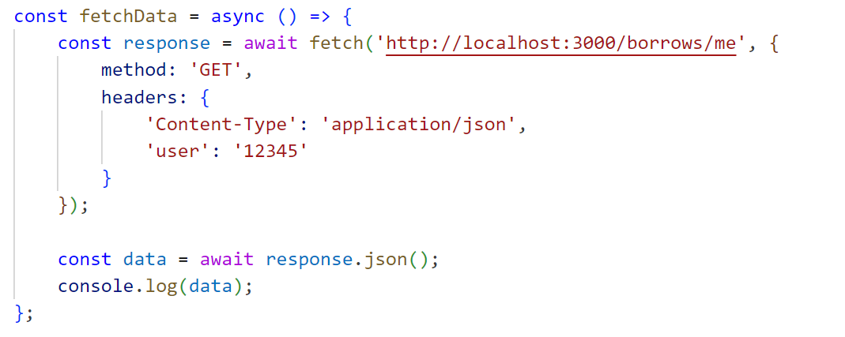

סיכום טפסים באפליקציה
טופס כניסה
- שדות: שם משתמש, סיסמה
- שליחה דרך POST /auth/login
טופס הרשמה
- שדות: שם משתמש, סיסמה, טלפון, אימייל
- שליחה דרך POST /auth/register
טופס בקשת השאלה
- שדות: תאריך התחלה, תאריך סיום
- שליחה דרך POST /borrow
טופס ניהול ציוד (למנהל)
- שדות: שם, קטגוריה, סטטוס
- שליחה דרך POST /admin/equipments או PUT /admin/equipments/:id
טופס עריכת בקשת השאלה (למנהל)
- שדות: תאריך סיום , סטטוס
- שליחה דרך PUT /admin/borrows/:id

